**Контрольная работа за 3 четверть**

**Вариант 1**

**Часть А**

1. Вычислить:

1) (-2)∙ 3

а) (-6) б) -96 в) 96

2) 

а) 14 б) 14 в) 196

2. Найдите площадь прямоугольника со сторонами

а и 10а.

а) 10,5а б) 5а в) 10,5а

3. Упростите многочлен: 7ху - хz + 3уz – ху - 2хz

а) 6ху - 3хz + 3уz б) 6ху + 3хz + 3уz в) 7 - 3хz + 3уz

4. Приведите выражение к многочлену стандартного вида:

5ру – (4р+ 3у) – 7ру + (12ру – 3у)

а) 10ру – 4р б) 14ру – 4р- 6у в) 10ру – 4р- 6у

5. Найдите произведение одночлена и многочлена:

7 ∙ (х + 2х – 1)

а) 7х- 14х - 7 б) 7х+ 14х - 7 в) 7х+ 2х - 1

6. Выполнить умножение многочленов:

(а – 2)(а + 3)

а) а+ а - 6 б) а- 6 в) а- 2а - 6

7. Упростите выражение: (3 - с)+ 8с – 2с

а) -с+ 2с + 9 б) 9 + 8с - 3с в) -с + 5с + 9

**Часть Б**

**1.** Возведите данное выражение в степень*.*

а) б) в)

2. Замените N таким одночленом, чтобы выполнялось равенство:

3. Решите уравнение (у – 5)(у – 8) = у+ 1

4. Решите уравнение:

5.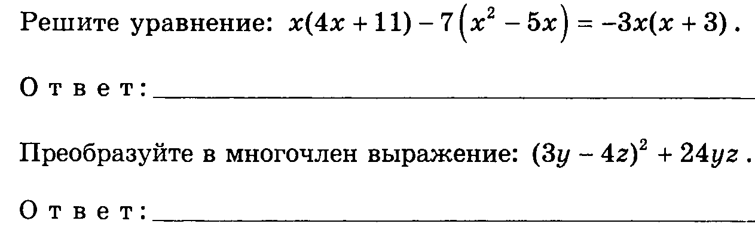

6. 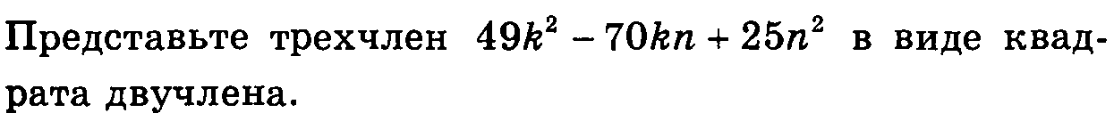

**Часть С**

1. Найдите три последовательный натуральных числа, если известно, что квадрат большего из них на 34 больше произведения двух других.
2. Известно, что 5 $m^{3}n^{4}$ = m, выразите через m одночлен 125 $m^{9}n^{12}$
3. Решите уравнение -  = 1

4

**Вариант 2**

**Часть А**

1. Вычислить:

1) (-3)∙ 2

а) (-6) б) -162 в) 162

2) 

а) 15 б) 225 в) 15

2. Найдите площадь квадрата со стороной а.

а) а б) а в) а

3. Упростите многочлен: 4аb - bc – 2ас + 3bc - аb

а) 3аb + 2bc – 2ас б) 3аb - 4bc – 2ас в) 3 + 4bc – 2ас

4. Приведите выражение к многочлену стандартного вида:

10х– (7ах + 5х+ 8а) + (6ах – 6а)

а) 5х – ах – 14а б) 15х – ах + 2а в) 5х – ах + 14а

5. Найдите произведение одночлена и многочлена:

2 ∙ (х - 7х + 3)

а) 2х- 14х + 6 б) 2х+ 14х + 6 в) 2х- 7х + 3

6. Выполнить умножение многочленов:

(1 – а)(2 + а)

а) а- а + 2 б) - а- а + 2 в) 2 - а

7. Упростите выражение: (а + 2)- 4а - а

а) 4 б) 4 - 2а в) 4 – 4а

**Часть Б**

1. Возведите данное выражение в степень.

а) б) в)

2. Замените N таким одночленом, чтобы выполнялось равенство:

$$\left(-3a^{2}b^{3}\right)∙N= -108a^{16}b^{11}$$

1. Решите уравнение (х – 1)(х – 2) - х = 2
2. Решите уравнение $\frac{27x^{5}x^{4}}{x^{6}}=216$
3. 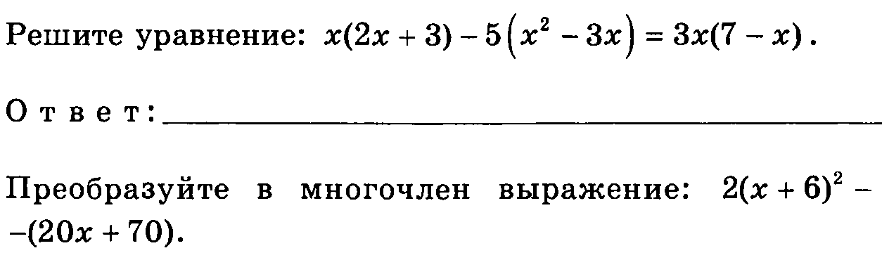
4. 

**Часть С**

1. Найдите три последовательный натуральных числа, если известно, что квадрат меньшего из них на 47 меньше произведения двух других.
2. Известно, что $2xy^{3}$ = m, выразите через m одночлен $16x^{4}y^{12}$
3. Решите уравнение -  = -3х
4. 